Název projektu | Zlepšení podmínek vzdělávání na základních školách
Registrační číslo projektu | CZ.1.07/1.4.00/21.1964
Šablona | III/2 Inovace a zkvalitnění výuky prostřednictvím ICT
Škola | Základní škola a Mateřská škola Doksy – Staré Splavy, příspěvková organizace
Sada | VY_32_INOVACE_01
Český jazyk | PŘ -4.,5. roč.-01.02.,t.s. ,vzdělávací oblast- Člověk a jeho svět
Klíč k zápisu sady | Předmět-ročník-pořad. Číslo DUM.autor DŮM, vzděl. oblast
DUM vypracován dne: | 25.5.2012
Ověřeno ve výuce dne:

DŘEVINY
ANOTACE | Pracovní list na procvičení znalostí o dřevinách a jejich dělení .
DATUM
AUTOR | Tereza Skálová
JAZYK | Čeština
OČEKÁVANÝ VÝSTUP | Procvičení znalostí o charakteristice a dělení dřevin.
SPECIÁLNÍ VZDĚLÁVACÍ POTŘEBY | -
KLÍČOVÁ SLOVA | Dřevina, strom, keř, jehličnaté, listnaté
DRUH UČEBNÍHO MATERIÁLU | pracovní list
DRUH INTERAKTIVITY | aktivita
CÍLOVÁ SKUPINA | Žák
STUPEŇ A TYP VZDĚLÁVÁNÍ | Základní vzdělávání- první stupeň
TYPICKÁ VĚKOVÁ SKUPINA | 8-11 let
CELKOVÁ VELIKOST

DŘEVINY
- Popiš části stromu

- Vypiš stromy:
JEHLIČNATÉ LISTNATÉ

___________________ _________________

___________________ _________________

___________________ _________________

- Jaký je rozdíl mezi listnatým a jehličnatým stromem?

4. Popiš keř
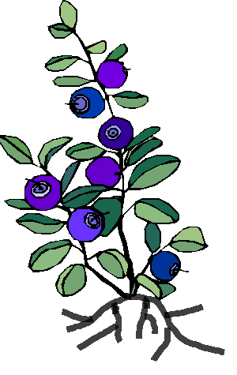

5. Jaký je rozdíl mezi keřem a stromem?

6. Vypiš keře

